Міністерство освіти і науки України

Міністерство соціальної політики України

Державний стандарт
професійно-технічної освіти

ДСПТО 5122. ОН 55.50-2013
(позначення стандарту)

Професія: Кухар дитячого харчування

Код: 5122

Кваліфікація: 5 розряд

Видання офіційне

Київ 2013
Міністерство освіти і науки України

Міністерство соціальної політики України

Затверджено
наказ Міністерства освіти і науки України
від 28.10.2013 № 1488

Державний стандарт
професійно-технічної освіти

ДСПТО 5122. ОН 55.50-2013
(позначення стандарту)

Професія: Кухар дитячого харчування

Код: 5122

Кваліфікація: 5 розряд

Видання офіційне

Київ 2013

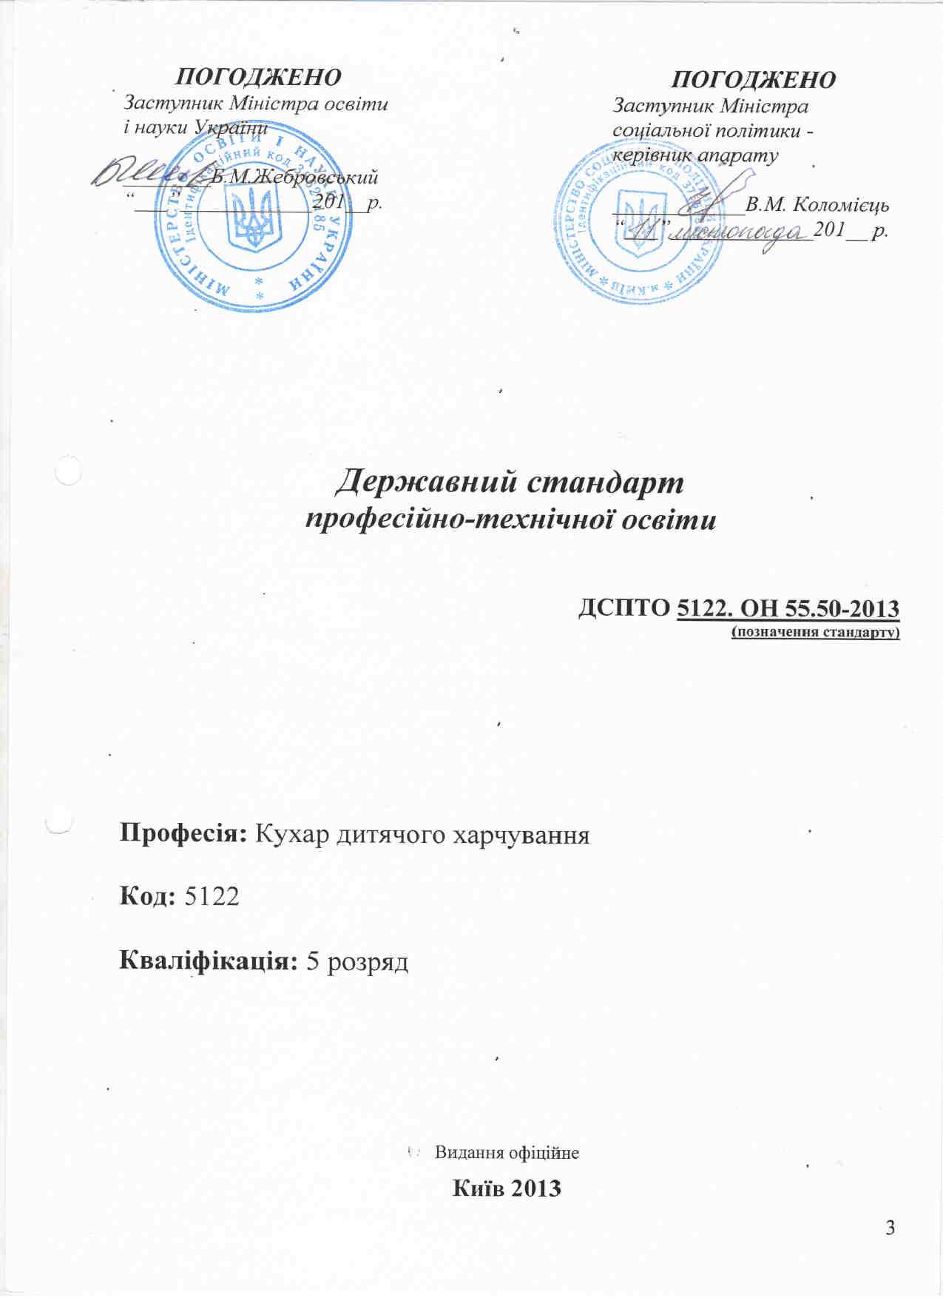

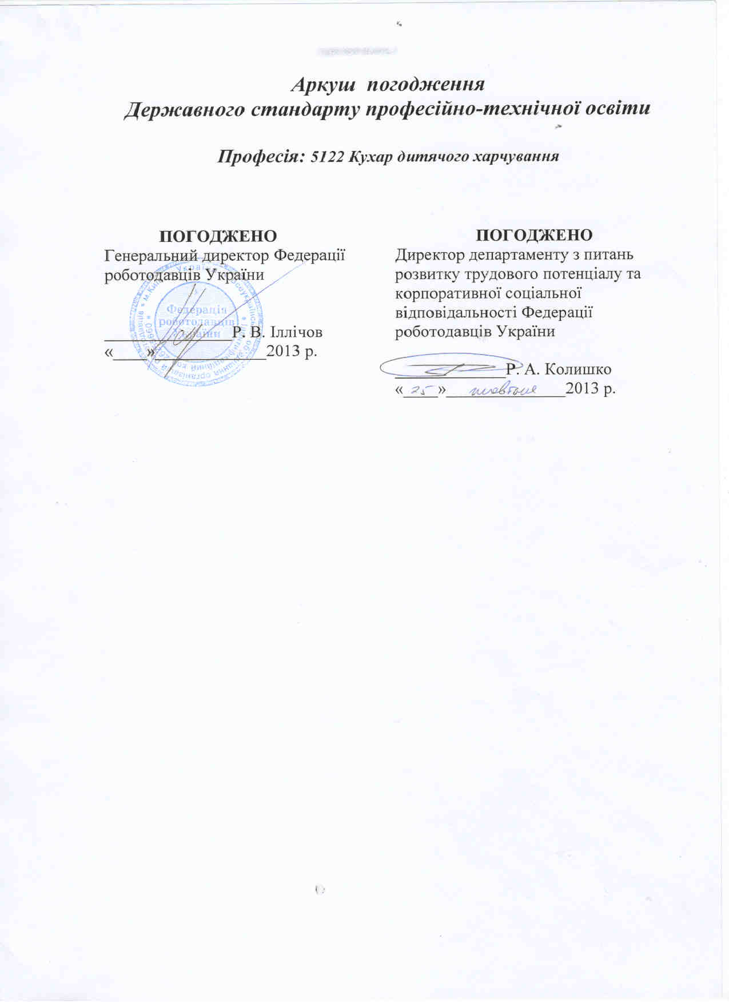

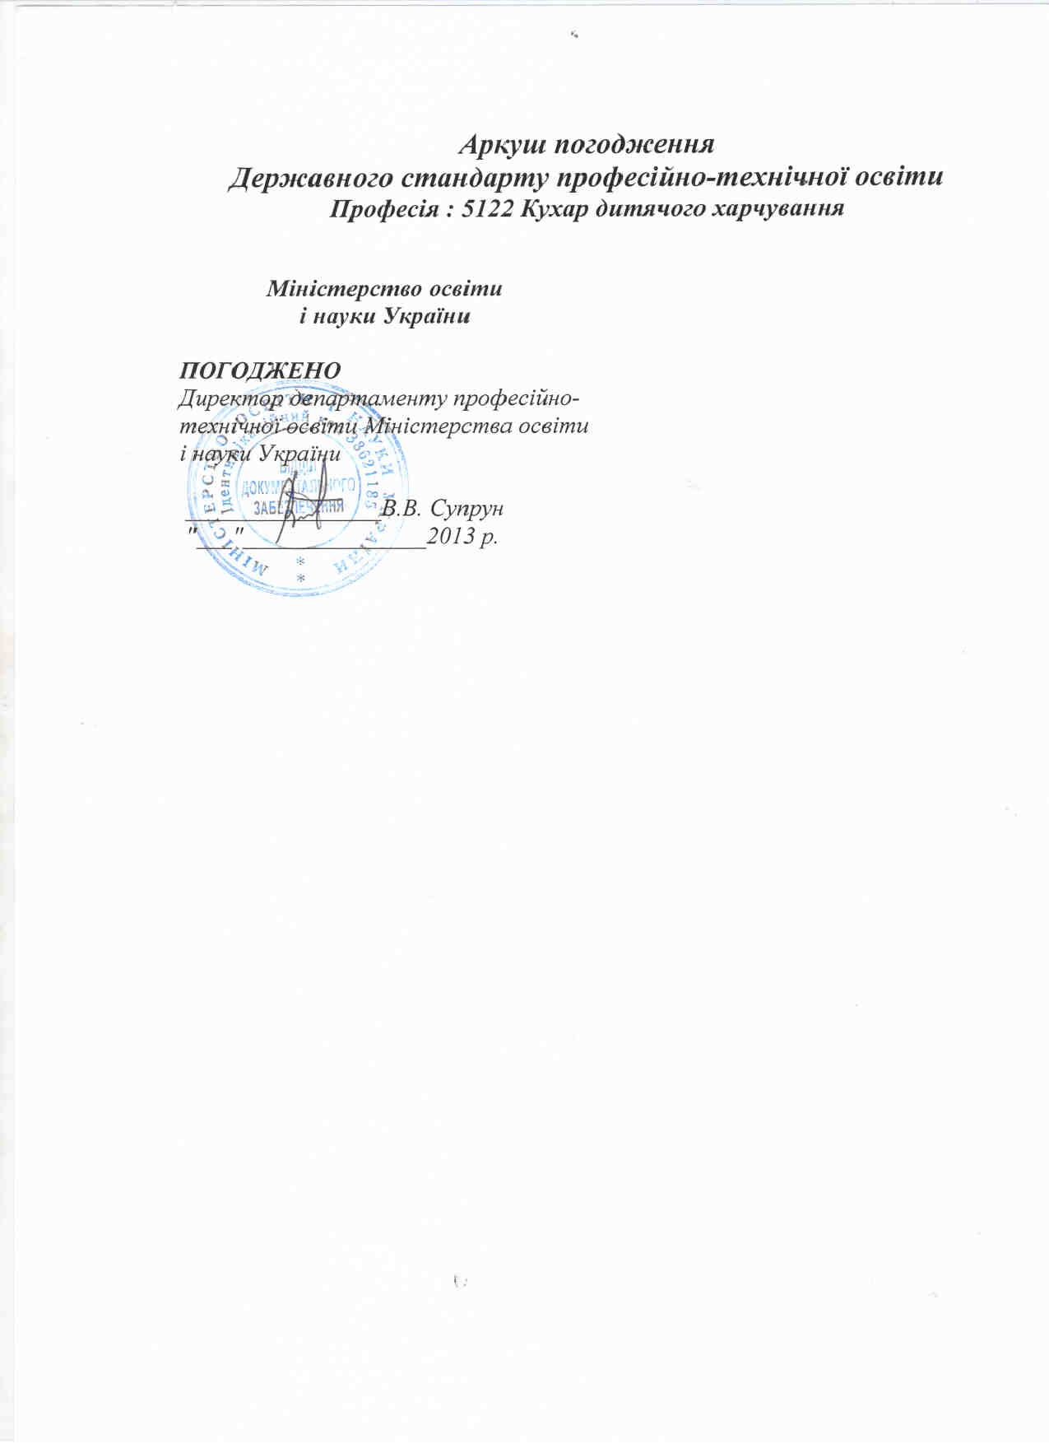

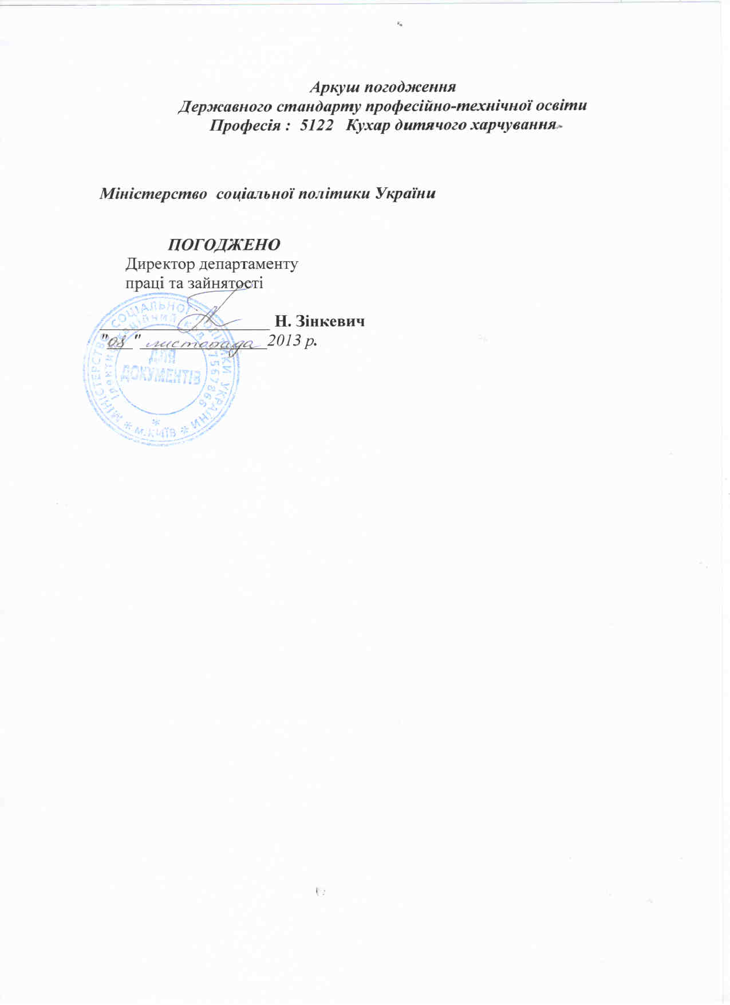

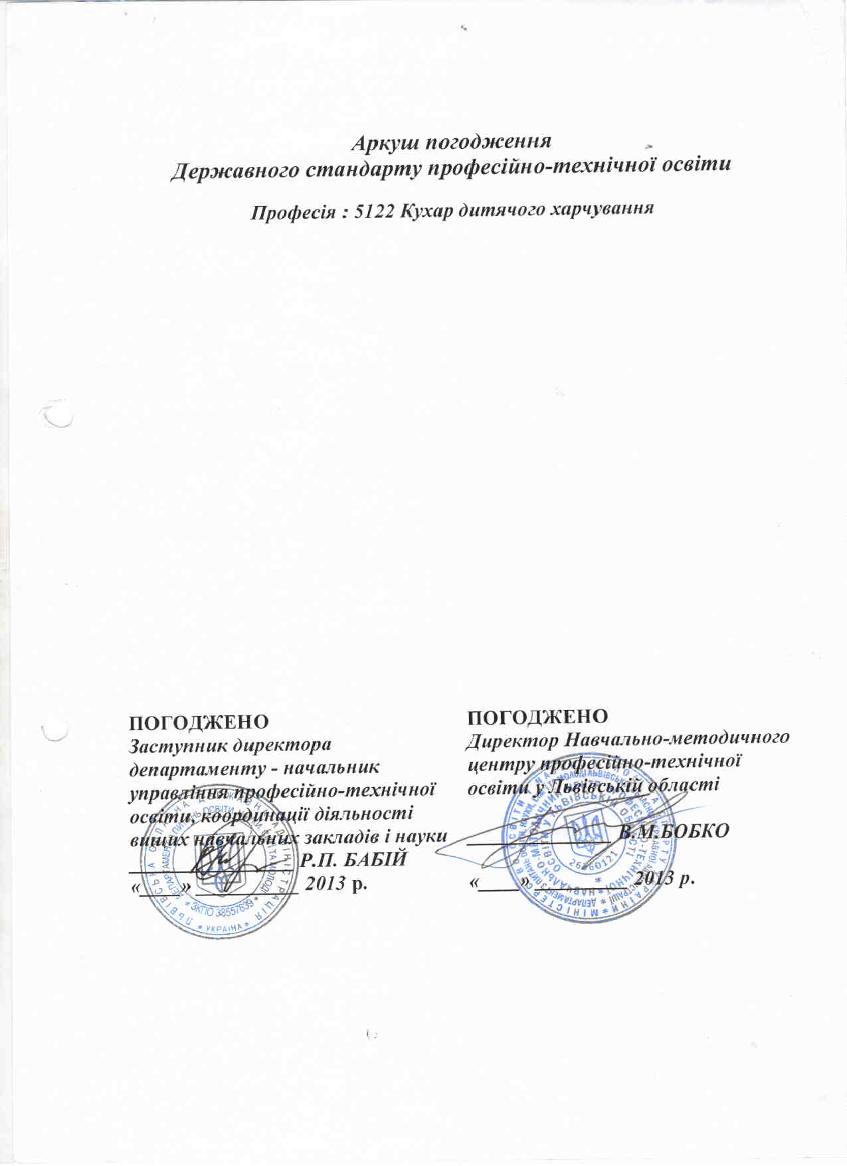

Загальні положення щодо реалізації ДСПТО

Державний стандарт професійно-технічної освіти для підготовки (підвищення кваліфікації) робітників з професії «Кухар дитячого харчування» 5 розряду розроблено відповідно до постанови Кабінету Міністрів України від 16 листопада 2011 року № 1238 «Про утворення міжвідомчої робочої групи з питань розроблення та впровадження державних стандартів професійно-технічної освіти» та статті 32 Закону України «Про професійно-технічну освіту» та є обов’язковим для виконання всіма професійно-технічними навчальними закладами, підприємствами, установами та організаціями, що здійснюють (або забезпечують) підготовку (підвищення кваліфікації) кваліфікованих робітників, незалежно від їх підпорядкування та форми власності
У ПТНЗ першого атестаційного рівня
тривалість професійного навчання на 5 розряд складає
556 годин.
У ПТНЗ другого та третього атестаційних рівнів тривалість первинної професійної підготовки встановлюється відповідно до рівня кваліфікації, якої набуває учень, що визначається робочим навчальним планом.
При організації перепідготовки за робітничими професіями термін професійного навчання встановлюється на основі термінів, передбачених для первинної професійної підготовки робітників з відповідної професії, при цьому навчальна програма перепідготовки може бути скорочена до 50% за рахунок виключення раніше вивченого матеріалу за наявності в слухача документа про присвоєння робітничої професії.
У разі необхідності зазначені строки навчання можуть бути подовжені за рахунок включення додаткового навчального матеріалу відповідно до вимог сучасного виробництва, конкретного робочого місця, замовників робітничих кадрів тощо.
Типовим навчальним планом передбачено резерв часу для вивчення предметів за потребою ринку праці («Техніка пошуку роботи», «Ділова етика і культура спілкування» тощо).
Освітньо-кваліфікаційна характеристика випускника складена на основі
кваліфікаційної характеристики професії «Кухар дитячого харчування» (Випуск 65 «Торгівля та громадське харчування» Довідника кваліфікаційних характеристик професій працівників, затвердженого наказом Міністерства зовнішніх економічних зв’язків і торгівлі України від 20 серпня 1999 р. № 918), досягнень науки і техніки, впровадження сучасних технологічних процесів, передових методів праці, врахування особливостей галузі, потреб роботодавців і містить вимоги до рівня знань, умінь і навичок. Крім основних вимог до рівня знань, умінь і навичок, до кваліфікаційних характеристик включено вимоги, передбачені пунктом 7 «Загальних положень» (Випуск 1. «Професії працівників, що є загальними для всіх видів економічної діяльності») Довідника кваліфікаційних характеристик професій працівників, затвердженого наказом Міністерства праці та соціальної політики України від 29 грудня 2004року №336.
Професійно-практична підготовка здійснюється в навчальних майстернях, лабораторіях, на навчально-виробничих дільницях та/або безпосередньо на робочих місцях підприємств.
Обсяг навчального часу на обов’язкову компоненту змісту професійно-технічної освіти не може перевищувати 80% загального фонду навчального часу, відповідно варіативний компонент – до 20%.
Навчальний час учня, слухача визначається обліковими одиницями часу, передбаченого для виконання навчальних програм професійно-технічної освіти.
Обліковими одиницями навчального часу є:
академічна година тривалістю 45 хвилин;
урок виробничого навчання, тривалість якого не перевищує 6 академічних годин;
навчальний день, тривалість якого не перевищує 8 академічних годин;
навчальний тиждень, тривалість якого не перевищує 36 академічних годин;
навчальний рік, тривалість якого не перевищує 40 навчальних тижнів.
Навчальний (робочий) час учня, слухача в період проходження виробничої та передвипускної (переддипломної) практики встановлюється залежно від режиму роботи підприємства, установи, організації згідно із законодавством.
Професійно-технічні навчальні заклади, органи управління освітою, засновники організують та здійснюють поточний, тематичний, проміжний і вихідний контроль знань, умінь та навичок учнів (слухачів), їх кваліфікаційну атестацію. Представники роботодавців, їх організацій та об’єднань долучаються до тематичного, вихідного контролю знань, умінь та навичок учнів (слухачів), їх кваліфікаційної атестації.
Під час прийому на перепідготовку або підвищення кваліфікації робітників професійно-технічним навчальним закладом здійснюється вхідний контроль знань, умінь та навичок у порядку, визначеному центральним органом виконавчої влади, що забезпечує формування державної політики у сфері освіти, за погодженням із заінтересованими центральними органами виконавчої влади.
Після завершення навчання кожний учень (слухач) повинен уміти самостійно виконувати всі роботи, передбачені освітньо-кваліфікаційною характеристикою, технологічними умовами і нормами, установленими у відповідній галузі.
До самостійного виконання робіт учні (слухачі) допускаються лише після навчання і перевірки знань з охорони праці.
Кваліфікаційна пробна робота проводиться за рахунок часу, відведеного на виробничу практику. Перелік кваліфікаційних пробних робіт розробляється професійно-технічними навчальними закладами, підприємствами, установами та організаціями відповідно до вимог освітньо-кваліфікаційних характеристик, критеріїв оцінювання.
Випускнику професійно-технічного навчального закладу другого та третього атестаційних рівнів, якому присвоєно освітньо-кваліфікаційний рівень «кваліфікований робітник», видається диплом.
Особі, яка опанувала курс професійно-технічного навчання й успішно пройшла кваліфікаційну атестацію, присвоюється освітньо-кваліфікаційний рівень «кваліфікований робітник» з набутої професії відповідного розряду та видається свідоцтво про присвоєння (підвищення) робітничої кваліфікації.
Зразки диплома кваліфікованого робітника та свідоцтва про присвоєння (підвищення) робітничої кваліфікації затверджені постановою Кабінету Міністрів України від 09 серпня 2001 року № 979 «Про затвердження зразків документів про професійно-технічну освіту».
Особам, які достроково випускаються з професійно-технічного навчального закладу та за результатами проміжної кваліфікаційної атестації їм присвоєна відповідна робітнича кваліфікація, видається свідоцтво про присвоєння (підвищення) робітничої кваліфікації державного зразка.

Освітньо-кваліфікаційна характеристика випускника

професійно-технічного навчального закладу

(підприємства, установи та організації, що здійснюють або забезпечують підготовку (перепідготовку) кваліфікованих робітників)

- Професія: 5122 Кухар дитячого харчування
- Кваліфікація: 5 розряд
- Кваліфікаційні вимоги
Повинен знати: основи та особливості харчування дітей різного віку; характеристики та біологічну цінність харчових продуктів, ознаки та органолептичні методи визначення їх доброякісності; терміни та умови зберігання і використання продовольчої сировини та готової продукції, напівфабрикатів; особливості кулінарного оброблення продуктів для дітей; технологію виготовляння перших, других, солодких, холодних страв та виробів з тіста; особливості застосування в дитячому харчуванні жирів, речовин з гострим смаком; правила використання високоцінних круп та розширений асортимент страв з круп; вітамінозберігаючу технологію виготовляння страв; порядок використання вітамінних препаратів (аскорбінової кислоти, напоїв з шипшини тощо); режим та тривалість теплової обробки, норми співвідношення та послідовність закладання сировини; обсяг страв відповідно до віку дітей; правила подавання страв дітям; режими харчування дітей для I та II зміни; розподіл добового раціону на сніданок, обід та полудень за калорійністю; правила користування таблицею заміни продуктів; основи раціонального та безпечного харчування; правила роботи підприємств громадського харчування; санітарні правила для підприємств харчування; заходи щодо запобігання харчових отруєнь; правила експлуатації відповідних видів технологічного обладнання, виробничого інвентарю, інструменту, ваговимірювальних приладів, посуду, їх призначення та використання в технологічному процесі; правила і норми охорони праці, протипожежного захисту, виробничої санітарії та особистої гігієни.
Повинен уміти: складати замовлення та отримувати від матеріально відповідальної особи необхідні продовольчі товари, напівфабрикати та сировину за кількістю та якістю, забезпечувати їх зберігання для подальшого виготовляння страв та виробів; складати меню страв; використовувати сезонні продукти, овочі, фрукти, зелень, молоко та молокопродукти; здійснювати первинне механічне та теплове кулінарне оброблення продуктів; виготовляти для дітей різного віку відповідно до їх фізіологічних особливостей, правил раціонального та лікувально-профілактичного харчування гарячі і холодні супи, соуси; страви і гарніри з овочів та грибів, страви і гарніри з круп, бобових та макаронних виробів, страви з м’яса та м’ясних продуктів; страви з птиці, дичини і кролика; страви з риби та нерибних морепродуктів; страви з яєць, молока і сиру; холодні страви і закуски; солодкі страви; гарячі і холодні напої; страви і гарніри з борошна та кулінарні вироби; кондитерські вироби; страви, збагачені вітамінами, та вітамінізовані продукти; додержуватись санітарних норм, технології і рецептури виготовляння страв; порціонувати страви; застосовувати особливі прийоми оздоблення страв з елементами привабливості; роздавати страви відповідно до норм харчування для дітей різного віку.
- Загальнопрофесійні вимоги
Повинен:
а) раціонально та ефективно організовувати працю на робочому місці;
б) дотримуватись норм технологічного процесу;
в) не допускати браку в роботі;
г) знати і виконувати вимоги нормативних актів про охорону праці й навколишнього середовища, дотримуватися норм, методів і прийомів безпечного ведення робіт;
д) виконувати в разі необхідності засоби попередження і усунення природних і непередбачених негативних явищ (пожежі, аварії, повені тощо).
5. Вимоги до освітнього рівня осіб, які навчатимуться в системі професійно-технічної освіти
Попередній освітньо-кваліфікаційний рівень – «Кухар» 4 –го розряду:
- за умови продовження первинної професійної підготовки в професійно-технічних навчальних закладах ІІІ атестаційного рівня без вимог до стажу роботи;
- за умови перепідготовки стаж роботи за професією «Кухар» 4-го розряду не менше 2 років.

6. Сфера професійного використання випускника
Діяльність ресторанів, барів, їдалень та послуги з постачання готової їжі.
7. Специфічні вимоги:
7.1. Вік: по закінченні терміну навчання - не менше 18 років.
7.2. Стать: чоловіча, жіноча.
7.3. Медичні обмеження.

Типовий навчальний план
Професія: 5122 Кухар дитячого харчування
Кваліфікація: 5 розряд
Загальний фонд навчального часу – 576 годин

№№  з/п | Навчальні предмети | Кількість годин
 |  | Всього | З них на лабораторно-практичні роботи
1. | Загальнопрофесійна підготовка | 28 | 4
1.1 | Основи правових знань | 7
1.2 | Інформаційні технології | 7 | 4
1.3 | Основи галузевої економіки | 7
1.4 | Резерв часу | 7
2. | Професійно-теоретична підготовка | 179 | 42
2.1. | Технологія приготування їжі | 80 | 33
2.2. | Устаткування підприємств харчування | 21 | 4
2.3 | Організація обслуговування дітей на підприємствах ресторанного господарства | 14 | 2
2.4 | Облік, калькуляція і звітність | 14 | 3
2.5 | Фізіологія харчування | 21
2.6 | Санітарія та гігієна харчування | 14
2.7 | Охорона праці | 15
3. | Професійно-практична підготовка | 342
3.1 | Виробниче навчання | 132
3.2 | Виробнича практика | 210
4. | Консультації | 20
5. | Державна кваліфікаційна атестація | 7
6. | Загальний обсяг навчального часу (без п.4) | 556 | 46

Перелік кабінетів і лабораторій для підготовки
кваліфікованих робітників за професією “Кухар дитячого харчування”
5 розряду

1.Кабінети: | 2. Лабораторії:
- Технології приготування їжі | - Кухня-лабораторія з
- Устаткування підприємств харчування | дегустаційним залом
- Організації обслуговування | (навчальною аудиторією)
- Гігієни, санітарії та фізіології харчування | - Інформаційних техноогій
- Інформатики та комп’ютерної техніки

Примітка: для підприємств, організацій, що здійснюють професійне навчання кваліфікованих робітників:
- допускається зменшення кількості кабінетів, лабораторій за рахунок їх об'єднання;
- індивідуальне професійне навчання кваліфікованих робітників може здійснюватися при наявності обладнаного робочого місця;
- предмет «Інформаційні технології» вивчається за згодою підприємств - замовників кадрів.

Типова навчальна програма
з предмета “Основи правових знань”

№ з/п | Тема | Кількість годин
 |  | всього | з них на лабораторно-практичні роботи
1. | Основи державного права України. Права дитини | 2
2. | Закон України «Про дитяче харчування» | 2
3. | Закон України «Про якість та безпеку харчової та продовольчої сировини» | 1
4. | Адміністративна та кримінальна відповідальність в галузі ресторанного господарства | 2
 | Всього: | 7

Тема 1. Основи державного права України. Права дитини
Конституційні права, свободи та обов’язки громадян України. Права дитини. Декларація прав дитини. Закон України «Про охорону дитинства». Закон України «Про дошкільне виховання».
Тема 2. Закон України «Про дитяче харчування»
Основні терміни та їх значення. Порядок забезпечення грудних дітей та дітей раннього віку продуктами дитячого харчування;мета державного регулювання і стимулювання виробництва та обігу продуктів дитячого харчування. Окремі вимоги до етикування продуктів дитячого харчування. Відповідальність за порушення законодавства про дитяче харчування. Закон України «Про молоко та молочні продукти».
Тема 3. Закон України «Про якість та безпеку харчової та продовольчої сировини»
Основні терміни та їх визначення. Вимоги щодо запобігання шкоді здоров’ю. Споживачів харчових продуктів і продовольчої сировини. Документальне підтвердження належної якості та безпеки харчових продуктів. Органи, які здійснюють державний контроль і нагляд за якістю та безпекою харчових продуктів.
Тема 4. Адміністративна та кримінальна відповідальність в галузі ресторанного господарства
Адміністративна та кримінальна відповідальність працівників за порушення правил торгівлі та надання неякісних послуг працівниками підприємств ресторанного господарства.
Основні вимоги щодо виробництва та обігу продуктів дитячого харчування.
Відповідальність за порушення законодавства про дитяче харчування.

Типова навчальна програма
з предмета «Інформаційні технології»

№  з/п | Тема | Кількість годин
 |  | Всього | з них на  лабораторно-практичні роботи
1. | Використання програмних засобів для вирішення  галузевих завдань. | 7 | 4
Всього: |  | 7 | 4

Тема 1. Використання програмних засобів для вирішення галузевих завдань.
Розвиток інформаційних технологій в сучасному суспільстві.
Правила з охорони праці та поведінки під час роботи в кабінеті комп’ютерною техніки.
Програма MS Excel та її використання в роботі з розрахунковими документами.
Програма MS Publisher та її використання для створення каталогу товарів, меню кафе, ресторану і ін.
Застосування Інтернету в галузі.
Лабораторно-практичні роботи:
- Підготовка розрахункових документів засобами MS Excel.
- Створення меню дитячого кафе засобами MS Publisher.

Типова навчальна програма
з предмета «Основи галузевої економіки і підприємництва»

№ з/п | Тема | Кількість годин
 |  | Всього | з них на  лабораторно-практичні роботи
 | Державна підтримка розвитку підприємства і підприємницької діяльності | 1
 | Продуктивність праці на підприємствах дитячого харчування | 1
 | Планування підприємницької діяльності | 2
4. | Фінансова база підприємства | 1
5. | Комерційна діяльність підприємств дитячого харчування. Інновації в діяльності сучасного підприємства ресторанного господарства | 2
Всього годин |  | 7

Тема 1. Державна підтримка розвитку підприємства і підприємницької діяльності
Правові акти про підприємства. Закон України «Про підприємство», «Про державну підтримку малого і середнього підприємства», «Про підприємництво». Загальні правові економічні та соціальні засади здійснення підприємницької діяльності громадянами та юридичними особами.
Тема 2. Продуктивність праці на підприємствах дитячого харчування
Показники продуктивності праці та методи її розрахунку.
Тема 3. Планування підприємницької діяльності
Розробка і обґрунтування виробничої програми підприємства. Бізнес-план як інструмент підприємницької діяльності, призначення і структура бізнес-плану підприємства.
Тема 4. Фінансова база підприємства
Витрати виробництва, шляхи їх скорочення. Балансовий та чистий прибуток.. Рентабельність продукції і виробництва.

Тема 5. Комерційна діяльність підприємств дитячого харчування. Інновації в діяльності сучасного підприємства ресторанного господарства.
Маркетинг у підприємницькій діяльності. Сутність маркетингу, його головна мета. Вивчення ринку дитячого харчування. Інновації, їх місце в сфери ресторанного господарства.

\

Типова навчальна програма

з предмета «Технологія приготування їжі»

№  з/п | Тема | Кількість годин
 |  | Всього | З них на лабораторно-практичні роботи
1 | Значення дитячого харчування. Сучасні вимоги до раціонального харчування дітей | 2
2 | Основи та особливості харчування дітей різного віку | 4
3 | Характеристики та біологічна цінність харчових продуктів | 4
4 | Особливості приготування перших страв | 8 | 4
5 | Особливості приготування соусів | 4 | 2
6 | Технологія приготування страв з овочів | 6 | 2
7 | Технологія приготування страв з круп, бобових та макаронних виробів | 6 | 4
8 | Технологія приготування страв з риби та морепродуктів | 8 | 4
9 | Технологія приготування страв з м’яса, птиці, кролів, субпродуктів | 8 | 4
10 | Технологія приготування страв з яєць, молока та сиру | 4 | 2
11 | Технологія приготування холодних страв | 8 | 4
12 | Технологія приготування солодких страв | 8 | 4
13 | Технологія приготування тіста та виробів з нього | 6 | 3
14 | Особливості приготування страв для лікувально-дієтичного харчування дітей | 4
Всього годин |  | 80 | 33

Тема 1. Значення дитячого харчування. Сучасні вимоги до раціонального харчування дітей
Вітамінозберігаюча технологія виготовлення страв. Порядок використання вітамінних препаратів. Режим та тривалість теплової обробки. Норми співвідношення та послідовність закладання сировини. Обсяг страв відповідно до віку дітей.
Тема 2. Основи та особливості харчування дітей різного віку
Організація раціонального харчування дітей раннього віку. Організація харчування дітей дошкільного віку. Організація харчування дітей шкільного віку. Лікувальне дієтичне харчування дітей з відхиленням у стані здоров’я. Характеристика основних факторів складання меню для дитячого харчування.
Тема 3. Характеристики та біологічна цінність харчових продуктів
Характеристики та біологічна цінність харчових продуктів. Ознаки та органолептичні методи визначення доброякісності харчових продуктів. Терміни та умови зберігання і використання продовольчої сировини та готової продукції, напівфабрикатів. Особливості кулінарного оброблення продуктів для дітей. Значення біологічно-активних речовин, класифікація і характеристика. Генетично-модифіковані продукти харчування. Особливості застосування жирів та речовин з гострим смаком.
Тема 4. Особливості приготування перших страв
Загальна характеристика перших страв для дитячого харчування. Особливості приготування бульйонів та відварів з різних продуктів для перших страв, борщів, розсольників, щі, капусняків. Вимоги до якості. Технологія приготування різних супів, супів-пюре, прозорих бульйонів, молочних та солодких супів. Умови та термін зберігання перших страв.
Лабораторно-практична робота:
1. Технологія приготування супів:
- борщ зелений;
- суп картопляний з м’ясними фрикадельками;
- суп рисовий з помідорами;
- суп-пюре з птиці;
- суп-пюре із шпинату;
- суп молочний рисовий;
- суп із свіжих плодів.
Тема 5. Особливості приготування соусів
Технологія приготування соусів: червоного, білого, молочного, сметанного, солодких соусів: шоколадного, чорносмородинового, яблучного, абрикосового, журавлинного, горіхового, ванільного тощо. Вимоги до якості. Умови та термін зберігання соусів.
Лабораторно-практична робота:
1. Особливості приготування соусів:
- соус червоний;
- соус білий;
- овочевий соус;
- соус молочний;
- соус сметанний;
- соус шоколадний;
- соус чорносмородиновий;
- соус яблучний.
Тема 6. Технологія приготування страв з овочів
Технологія приготування, відпуск страв з варених, припущених, смажених, запечених та тушкованих овочів. Вимоги до якості страв, відсоток втрат при тепловій обробці. Умови та термін зберігання овочевих страв.
Лабораторно-практична робота:
1. Технологія приготування страв з овочів:
- пудинг з овочів;
- котлети овочеві;
- пудинг з гарбуза і яблук;
- овочева запіканка;
- суфле морквяно-яблучне;
- голубці овочеві.
Тема 7. Технологія приготування страв з круп, бобових та макаронних виробів
Технологія приготування, відпуск, вимоги до якості страв з круп, макаронних виробів та страв з бобових. Умови та термін зберігання страв з овочів, круп, макаронних виробів, бобових виробів.

Лабораторно-практична робота:
1. Технологія приготування страв із круп, макаронних виробів, овочів та фруктів:
- плов з рису з фруктами;
- каша манна з яблуками;
- пудинг манний;
- биточки рисові з морквою і фруктовим соусом;
- лапшевник з фруктами.
Тема 8. Технологія приготування страв з риби та морепродуктів
Технологія приготування, відпуск відварної та припущеної риби, страв з смаженої, запеченої риби, страв з січеної, котлетної та кнельної маси риби. Вимоги до якості страв, відсоток втрат при тепловій обробці. Технологія приготування, відпуск страв з нерибних морепродуктів. Вимоги до якості страв, відсоток втрат при тепловій обробці. Умови та термін зберігання рибних страв.
Лабораторно-практична робота:
1. Технологія приготування страв з риби та морепродуктів:
- тріска відварна;
- короп фарширований;
- судак припущений;
- котлети чи биточки рибні;
- кнелі рибні;
- риба смажена;
- риба запечена;
- плов із кальмарів.
Тема 9. Технологія приготування страв з м’яса, птиці, кролів, субпродуктів
Оцінка якості м’яса і використання м’ясної сировини для других страв дитячого харчування. Технологія приготування, відпуск страв з вареного м'яса, з смаженого м'яса порційними шматками, страв з м'яса дрібними шматками. Вимоги до якості, підбір гарнірів, визначення відсотку втрат. Технологія приготування, відпуск страв з тушкованого м'яса, страв з січеного м'яса, котлетної та кнельної маси. Вимоги до якості страв, відсоток втрат при тепловій обробці. Технологія приготування, відпуск страв з птиці, кроля, субпродуктів. Вимоги до якості страв, відсоток втрат при тепловій обробці. Умови та термін зберігання страв.
Лабораторно-практична робота:
1. Технологія приготування страв з м’яса, птиці, кролів, субпродуктів
- м'ясо відварне;
- плов з яловичини;
- бефстроганов;
- биточки парові;
- фрикадельки з яловичини;
- кнелі м’ясні;
- голубці з м’ясом та рисом;
- кури відварні (тушковані);
- філе куряче смажене;
- кролі тушковані;
- оладки з печінки.
Тема 10. Технологія приготування страв з яєць, молока та сиру

Технологія приготування, відпуск, вимоги до якості страв з яєць, молока та сиру. Умови та термін зберігання страв з яєць, молока та сиру.
Лабораторно-практична робота:
1. Технологія приготування страв із яєць, молока та сиру:
- яйця варені;
- яєчня натуральна з помідорами;
- омлет з гарніром;
- молочні суміші;
- молочні каші;
- сир з сметаною;
- запіканки;
- вареники ліниві зі сметаною;
- манники;
- сирники з сиру з сметаною;
- суфле з сиру.
Тема 11. Технологія приготування холодних страв
Технологія приготування та відпуск бутербродів дитячих. Особливості приготування та відпуск салатів та вінегретів. Технологія приготування та відпуск м’ясних, рибних, овочевих закусок. Вимоги до якості. Умови та термін зберігання холодних страв.
Лабораторно-практична робота:
1. Технологія приготування холодних страв:
- бутерброди;
- вітамінізовані салати з свіжих і варених овочів;
- закуски з овочів;
- закуски з риби;
- закуски з м’яса;
- закуски з сиру, яєць та молока.
Тема 12. Технологія приготування солодких страв
Технологія приготування та відпуск киселів, компотів, морсів, желе, мусів, самбуків та кремів. Вимоги до якості страв. Технологія приготування та відпуск гарячих солодких страв, гарячих та холодних напоїв. Вимоги до якості страв. Умови та термін зберігання солодких страв.
Лабораторно-практична робота:
1. Технологія приготування солодких страв:
- фруктовий салат;
- кисіль з журавлини;
- желе багатошарове;
- крем-брюле;
- мус з полуниці;
- морси;
- молочний коктейль;
- суфле з яблук;
- яблука печені з медом;
- яблука фаршировані;
- какао;
- гарячий шоколад.
Тема 13. Технологія приготування тіста та виробів з нього
Технологія приготування фаршів. Технологія приготування прісного тіста для вареників та пельменів, для млинців, оладок. Технологія приготування дріжджового, пісочного, бісквітного тіста та виробів з них. Вихід, вимоги до якості. Умови та термін зберігання виробів з тіста.
Лабораторно-практична робота:
1. Технологія приготування тіста та виробів з нього:
- вареники з вишнями;
- млинці з різними фаршами;
- оладки з варенням;
- ватрушка з яблуками;
- пиріжки з дріжджового тіста;
- тістечка пісочні;
- корзинки з фруктами, желе;
- шарлотка з яблуками.
Тема 14. Особливості приготування страв для лікувально-дієтичного харчування дітей
Характеристика дієт. Характеристика речовин, які виводять радіонукліди і підвищують захисні функції організму дитини. Особливості приготування страв для різних груп дієт.

Типова навчальна програма
з предмета «Устаткування підприємств харчування»

3  з/п | Тема | Кількість годин
 |  | Всього | з них на лабораторно-практичні роботи
1 | Сучасне устаткування в закладах дитячого харчування. | 2
2 | Механічне устаткування. | 9 | 4
3 | Теплове устаткування. | 6
4 | Холодильне устаткування. | 4
 | Всього годин : | 21 | 4

Тема 1. Сучасне устаткування в закладах дитячого харчування.
Розвиток сучасного виробництва устаткування для закладів дитячого харчування.
Рівень та значення автоматизації устаткування. Вимоги Державних стандартів (ДСТУ) до технічного оснащення підприємств ресторанного (масового) харчування сучасною технікою.
Тема 2. Механічне устаткування.
Універсальні кухонні машини: їх призначення, будова, комплектація змінними механізмами; правила експлуатації та технічні вимоги безпеки праці.
Машини та механізми для нарізання сирих та варених овочів, для протирання продуктів та овочів, для нарізання м’яса та риби, для дозування та формування котлет, для замісу тіста, збивання продуктів, для відтискання соку, для санітарної обробки столового посуду.
Лабораторно – практична робота :
1. Набуття експлуатаційних навичок при роботі з механічним устаткуванням та з дотриманням вимог безпеки праці.
Тема 3. Теплове устаткування.
Особливості експлуатації мікромодульного настільного сучасного теплового устаткування вітчизняного та закордонного виробництва: пароконвектомати, паро- варильні шафи, парові шафи, електричні плити з скляно-керамічною поверхнею. Принцип роботи, правила експлуатації та технічні вимоги безпеки праці, регулювання температурного режиму.
Тема 4. Холодильне устаткування.
Класифікація холодильного устаткування за конструкцією, температурою зберігання, способом охолодження продуктів; шафи та камери охолодження продуктів, їх типи, призначення, будова, прилади автоматики, правила експлуатації з дотриманням технічних вимог безпеки праці.

Типова навчальна програма
з предмета «Організація обслуговування дітей на підприємствах ресторанного господарства»

№  п/п | Тема | Кількість годин
 |  | всього | з них на лабораторно- практичні  роботи
1 | Характеристика закладів ресторанного господарства щодо обслуговування дітей. Меню для дітей у закладах ресторанного господарства. | 6 | 2
2 | Організація обслуговування дітей у дошкільних навчальних закладах. | 3
3 | Організація обслуговування дітей шкільного віку, учнів та студентів. | 5
Всього: |  | 14 | 2

Тема 1. Характеристика закладів ресторанного господарства щодо обслуговування дітей. Меню для дітей у закладах ресторанного господарства.
Організація обслуговування дітей у ресторанах, кафе. Меню дитячих закладів ресторанного господарства. Характеристика закладів ресторанного господарства для дітей.
Лабораторно - практичні роботи:
- Обслуговування та спілкування з дітьми в закладах ресторанного господарства.
- Сервіровка столу та складання серветок у закладах ресторанного господарства, спеціалізованих підприємствах для дітей.
Тема 2. Організація обслуговування дітей у дошкільних навчальних закладах.
Режим харчування дітей дошкільного віку у дитячих садочках. Контроль за якістю одержання харчових продуктів в закладах харчування дітей. Контроль за якістю приготування їжі в закладах харчування дітей дошкільного віку. Вимоги щодо інвентарю, інструменту, столового посуду їх призначення та використання в технологічному процесі у закладах харчування дітей .

Тема 3. Організація обслуговування дітей шкільного віку, учнів та студентів.

Обов’язки навчальних закладів щодо організації харчування дітей. Вимоги до розробки меню та оцінки якості продукції. Організація обслуговування учнів у загальноосвітніх навчальних закладах. Організація обслуговування учнів у професійно - технічних училищах. Організація обслуговування студентів.
Фактори впливу на режим роботи закладів ресторанного господарства. Вибір форм обслуговування.

Типова навчальна програма
з предмета «Облік, калькуляція і звітність»

№ з/п | Тема | Кількість годин
 |  | Всього | з них на лабораторно – практичні роботи
1. | Господарський облік продукції дитячого харчування. | 2
2. | Нормативні документи: види, призначення, використання. | 6 | 1
3. | Складання звітності та ведення обліку. | 6 | 2
Всього: |  | 14 | 3

Тема 1. Господарський облік продукції дитячого харчування.
Поняття про господарський облік страв для дитячого харчування та його особливості. Розрахунок ціни реалізації страв дитячого харчування.
Тема 2. Нормативні документи: види, призначення, використання.
Робота із збірником рецептур.
Порядок складання меню для продукції дитячого харчування, складання технологічних та калькуляційних карток блюд дитячого харчування. Взаємозаміна сировини при складанні меню дитячого харчування.
Лабораторно-практична робота.
1. Складання меню, технологічної і калькуляційної карток блюд дитячого харчування.
Тема 3. Складання звітності та ведення обліку.
Вимоги до оформлення бухгалтерських документів на продукцію дитячого харчування. Здійснення розрахунку сировини для планового виготовлення страв дитячого харчування згідно правил подавання страв дітям.
Складання товарних звітів кухарями дитячого харчування ( матеріально – відповідальними особами): про рух сировини та готових страв на кухні.
Лабораторно-практичні роботи:
1. Розрахунок сировини для виготовлення страв дитячого харчування згідно плану -меню.
2. Складання документів на одержання сировини зі складу.
Типова навчальна програма
з предмета «Фізіологія харчування»

№  з/п | Тема | Кількість годин
 |  | Всього | з них на лабораторно – практичні роботи
1 | Харчові речовини та їх фізіологічне значення для організму дитини | 5
2 | Фізіологічна характеристика основних продуктів харчування дітей | 5
3 | Основи раціонального харчування | 6
4 | Лікувальне дієтичне харчування дітей з відхиленнями у стані здоров’я | 5
Всього: |  | 21

Тема 1. Харчові речовини та їх фізіологічне значення для організму дитини
Білки, їх фізіологічне значення. Нормування рослинних і тваринних білків у раціонах харчування дітей. Жири, їх класифікація. Нормування жирів у раціонах харчування дітей. Вуглеводи. Значення у раціонах харчування дітей. Вітаміни, їх значення для здоров’я дітей. Вміст вітамінів у продуктах харчування. Нормування вітамінів у раціонах харчування дітей. Вплив кулінарної обробки на збереження вітамінів. Мінеральні речовини у раціонах харчування дітей.
Тема 2. Фізіологічна характеристика основних продуктів харчування дітей.
Характеристика, значення та використання продуктів тваринного походження (м’яса та м’ясопродуктів, риби та рибопродуктів, молока та молокопродуктів, яєць та яйцепродуктів) у раціональному харчуванні дітей. Характеристика, значення та використання продуктів рослинного походження (овочів, фруктів, ягід).
Тема 3. Основи раціонального харчування
Поняття про раціональне харчування. Вимоги до раціонального харчування. Основи раціонального та безпечного харчування. Фізіологічні вимоги до режиму харчування. Режим харчування дітей дошкільного віку. Розподіл добового раціону на сніданок, обід та полудень за калорійністю. Раціональне харчування дітей шкільного віку. Режим харчування школярів, які навчаються у першу та другу зміну.
Тема 4. Лікувальне дієтичне харчування дітей з відхиленнями у стані здоров’я.
Харчування дітей, які страждають на ожиріння. Харчування дітей при хронічних захворюваннях органів травлення. Харчування дітей при нирковій патології. Харчування дітей при алергії.

Типова навчальна програма
з предмета «Санітарія та гігієна харчування»

№  з/п | Тема | Кількість годин
 |  | Всього | З них на лабораторно – практичні роботи
1 | Санітарні вимоги до кулінарної обробки харчових продуктів | 5
2 | Гігієнічна оцінка якості харчових продуктів | 4
3 | Санітарно-гігієнічні вимоги до обладнання, устаткування, інвентарю | 5
Всього: |  | 14

Тема 1. Санітарні вимоги до кулінарної обробки харчових продуктів
Санітарні вимоги до обробки харчових продуктів. Санітарні вимоги приготування швидкопсувних продуктів. Санітарні вимоги до зберігання готової їжі. Умови та терміни зберігання і реалізація харчових продуктів. Санітарні вимоги до транспортування продуктів харчування. Вимоги до організації прийому харчових продуктів.
Тема 3. Гігієнічна оцінка якості харчових продуктів
Гігієнічна оцінка якості молока та молочних продуктів. Гігієнічна оцінка якості м’яса та м’ясних продуктів. Гігієнічна оцінка якості ягід, овочів та фруктів. Гігієнічна оцінка якості риби.
Тема 4. Санітарно-гігієнічні вимоги до обладнання, устаткування, інвентарю.
Вимоги до санітарного стану підприємств громадського харчування. Вимоги до улаштування підприємств громадського харчування. Санітарні вимоги до обладнання, інвентарю, посуду, тари. Санітарно-бактеріологічний контроль за обладнанням, інвентарем і посудом.

Типова навчальна програма
з предмета «Охорона праці»

№  з/п | Тема | Кількість годин
 |  | Всього | з них на лабораторно-практичні роботи
1 | Правові та організаційні основи охорони праці. | 2
2 | Основи безпеки праці на підприємствах ресторанного господарства. Загальні відомості про потенціал небезпек. Психологія безпеки праці, організація роботи з охорони праці. | 6
3 | Основи пожежної безпеки. Вибухонебезпека виробництва і вибухозахист. | 1
4 | Основи електробезпеки. | 1
5 | Гігієна праці та виробнича санітарія. Медичні огляди. | 1
6 | Надання першої допомоги потерпілим при нещасних випадках. | 4
 | Всього годин: | 15

Тема 1. Правові та організаційні основи охорони праці
Мета і завдання предмету «Охорона праці», обсяг, зміст і порядок його вивчення.
Зміни та доповнення до основних законодавчих актів з охорони праці: Конституції України, Закону України «Про охорону праці», Кодексу законів про працю України, Закону України «Про загальнообов'язкове державне соціальне страхування від нещасного випадку на виробництві та професійного захворювання, які спричинили втрату працездатності», Основ законодавства України про охорону здоров'я, Закону України «Про пожежну безпеку», Закону України «Про використання ядерної енергії та радіаційну безпеку», Закону України «Про забезпечення санітарного та епідемічного благополуччя населення», Закону України «Про колективні договори і угоди».
Відповідальність за порушення законодавства про працю, охорону праці, нормативно-правових актів з охорони праці.
Навчання з питань охорони праці. Типове положення про порядок навчання і перевірку знань з питань охорони праці, яке встановлює порядок і види інструктажів з охорони праці, форми перевірки знань працівників.
Основні завдання системи стандартів безпеки праці: зниження і усунення небезпечних та шкідливих виробничих факторів, створення ефективних засобів захисту працівників. Порядок забезпечення працівників засобами індивідуального та колективного захисту. Основні причини травматизму і професійних захворювань на виробництві. Основні заходи запобігання травматизму та захворювання на виробництві: організаційні, технічні, санітарно-виробничі, методико-профілактичні. Соціальне страхування від нещасних випадків і професійних захворювань. Соціальна і медична реабілітація працівників. Розслідування та облік нещасних випадків на виробництві, професійних захворювань і професійних отруєнь.
Тема 2. Основи безпеки праці на підприємствах ресторанного господарства. Загальні відомості про потенціал небезпек. Психологія безпеки праці, організація роботи з охорони праці.
Загальні відомості про потенціал небезпек.
Захист від дії хімічних і біологічних чинників. Зони безпеки та їх огородження. Світлова і звукова сигналізація. Попереджувальні надписи, сигнальні фарбування. Знаки безпеки.
Засоби колективного та індивідуального захисту від небезпечних і шкідливих виробничих факторів у ресторанному господарстві.
Правила та заходи щодо попередження нещасних випадків і аварій. Вимоги безпеки у навчальних, навчально-виробничих приміщеннях навчальних закладів.
Вимоги нормативно-правових актів про охорону праці щодо безпеки виробничих процесів, устаткування, будівель і споруд.
Запобігання виникненню аварій техногенного характеру. План евакуації з приміщень у разі аварії.

Тема 3. Основи пожежної безпеки. Вибухонебезпека виробництва і вибухозахист.

Організаційні та технічні протипожежні заходи. Пожежна сигналізація.
Особливості гасіння пожежі на об'єктах ресторанного господарства.
Організація пожежної охорони в ресторанному господарстві.
Теоретичні основи механізму горіння та вибуху. Параметри і властивості, що характеризують вибухонебезпеку середовища.
Вимоги щодо професійного відбору та навчання персоналу для виробництв підвищеної вибухонебезпеки.
Загальні відомості про великі виробничі аварії, їх типи, причини та наслідки. Вплив техногенних чинників на екологічну безпеку та безпеку, життя і здоров'я людей. Приклади великих техногенних аварій і катастроф та їх наслідки.
Тема 4. Основи електробезпеки.
Особливості ураження електричним струмом. Безпечні методи звільнення потерпілого від дії електричного струму.
Допуск до роботи з електрикою і електрифікованими машинами. Колективні та індивідуальні засоби захисту в електроустановках. Попереджувальні надписи, плакати та пристрої, ізолюючі прилади. Занулення та захисне заземлення, їх призначення. Робота з переносними електросвітильниками.
Правила безпечної експлуатації електроустановок споживачів.
Захист від статичної електрики. Захист будівель та споруд від блискавки. Правила поведінки під час грози.
Тема 5. Гігієна праці та виробнича санітарія. Медичні огляди.
Поняття про гігієну праці. Основні гігієнічні особливості праці заданою професією.
Лікувально-профілактичне харчування.
Фізіологія праці. Чергування праці і відпочинку. Виробнича гімнастика. Додержання норм піднімання і переміщення важких речей неповнолітніми і жінками.
Правила експлуатації освітлення.
Санітарно-побутове забезпечення працівників.
Тема 6. Надання першої допомоги потерпілим при нещасних випадках
Запобіжні заходи щодо інфікування СНІДом під час надання
першої допомоги при пораненнях, припиненні кровотечі з ран, носа, вуха тощо.
Засоби надання першої допомоги. Медична аптечка, її склад, призначення, правила користування.

Типова навчальна програма з виробничого навчання

Професія: 5122 Кухар дитячого харчування
Кваліфікація: 5 розряд

№  з\п | Тема | Кількість  годин
 | I.Виробниче навчання
 | Інструктаж з безпеки праці та пожежної безпеки в навчальній майстерні-лабораторії | 6
2. | Приготування перших страв | 12
3. | Приготування соусів | 6
4. | Приготування страв з овочів, круп, макаронних і бобових виробів. | 12
5. | Приготування страв з риби і морепродуктів | 24
6. | Приготування страв з м’яса птиці, кролика, субпродуктів. | 24
7. | Приготування страв з яєць, молока та сиру. | 6
8. | Приготування холодних страв і закусок. | 12
9. | Приготування солодких страв і напоїв | 12
10. | Приготування страв і виробів з борошна. | 12
11. | Розробка меню для різних типів підприємств дитячого харчування та різних категорій дітей. Складання замовлення, приймання продовольчих товарів. | 6
 | Всього: | 132
 | ІІ Виробнича практика
1. | Ознайомлення із закладами дитячого харчування. Інструктаж з безпеки праці та пожежної безпеки на виробництві. | 7
2. | Самостійне виконання робіт кухаря дитячого харчування складністю 5 розряду. | 203
 | Кваліфікаційна пробна робота
 | Всього годин: | 210
 | Разом: | 342

Виробниче навчання
1. Інструктаж з безпеки праці та пожежної безпеки в навчальній майстерні-лабораторії
Вимоги безпеки праці в майстерні-лабораторії та на окремих робочих місцях. Попередження і види травматизму. Види травм. Заходи попередження травматизму.
Основні правила та інструкції з безпеки праці та їх виконання. Основні правила електробезпеки, необхідність їх дотримання.
Пожежна безпека. Причини виникнення пожеж у приміщеннях навчальних майстерень-лабораторій. Засоби попередження пожеж та система пожежного захисту в навчальних майстернях-лабораторіях. Заходи із забезпечення пожежної безпеки.
Правила користування засобами колективного та індивідуального захисту людей.
Електробезпека. Правила користування електронагрівальними приладами. Відключення електромережі.
- Приготування перших страв.
Інструктаж за змістом занять, організації робочого місця та безпеки праці.
Вправи:
Робота зі збірником рецептур
Приготування заправних перших страв на бульйонах.
Приготування вегетаріанських перших страв.
Приготування борщів, капусняків, розсольників, супів картопляних.
Приготування супів – пюре, прозорих супів з різними гарнірами.
Приготування молочних супів.
Приготування холодних супів.
Приготування солодких супів і гарнірів до них.
Приготування перших страв з напівфабрикатів.
Оформлення і правила подачі перших страв.

- Приготування соусів.
Інструктаж за змістом занять, організації робочого місця та безпеки праці.
Вправи:
Робота зі збірником рецептур
Приготування червоного соусу і його похідних; білого основного соусу і
його похідних, на бульйонах і овочевих відварах.
Приготування соусів молочних, сметанних, томатних і масляних сумішей.
Приготування соусів холодних, маринадів.
Приготування солодких соусів.
Підбір соусів до страв.
Оформлення та правила подачі соусів.
- Приготування страв з овочів, круп, макаронних і бобових виробів.
Інструктаж за змістом занять, організації робочого місця та безпеки праці.
Вправи:
Робота зі збірником рецептур
Приготування гарнірів з варених, припущених, смажених і тушкованих овочів.
Приготування страв з овочів і з овочевих напівфабрикатів високого ступеня готовності.
Приготування страв з круп, макаронних і бобових виробів.
Приготування запіканок, пудингів (запечених і парових), биточків.
Приготування в’язких каш з гарбузом, морквою, фруктами.
Приготування макаронів відварних з сметаною, сиром, м’ясом, бабки з локшини, з сиром та ін.
Оформлення і правила подачі страв з овочів, круп, макаронних і бобових виробів.

- Приготування страв з риби і морепродуктів.
Інструктаж за змістом занять, організації робочого місця та безпеки праці.
Вправи:
Робота зі збірником рецептур
Приготування страв з відварної і припущеної риби.
Приготування страв з тушкованої риби.
Приготування страв із смаженої риби.
Приготування страв з січеної рибної, котлетної і кнельної маси.
Приготування страв з морепродуктів.
Підбір і приготування гарнірів і соусів до рибних страв.
Оформлення і правила подачі страв з риби і морепродуктів.
- Приготування страв з м’яса, птиці, кроля та субпродуктів.
Інструктаж за змістом занять, організації робочого місця та безпеки праці.
Вправи:
Робота зі збірником рецептур
Приготування страв з відварного м’яса. Підбір і приготування гарнірів і соусів до цих страв.
Приготування страв з смаженого м’яса, порційними шматками і дрібно шматкових смажених страв. Підбір та приготування гарнірів і соусів до цих страв.
Приготування страв з тушкованого м’яса.
Приготування запечених м’ясних страв.
Приготування страв з січеної м’яса, котлетної маси, м’ясного суфле.
Приготування страв із субпродуктів і гарнірів до них.
Приготування страв з курей і кролика (відварних, смажених і тушкованих) і страв з курячої кнельної маси.
Оформлення і правила подачі м’ясних страв.
- Приготування страв з яєць, молока та сиру.
Інструктаж за змістом занять, організації робочого місця та безпеки праці.
Вправи:
Робота зі збірником рецептур
Приготування страв з яєць
Приготування страв з молока

Приготування сирних мас.
Приготування варених, смажених, запечених і парових страв з сиру.
Оформлення і правила подачі страв з яєць, молока та сиру.
- Приготування холодних страв і закусок.
Інструктаж за змістом занять, організації робочого місця та безпеки праці.
Вправи:
Робота зі збірником рецептур
Приготування масляних сумішей, бутербродних паст та бутербродів для дітей.
Приготування салатів з сирих і варених овочів, вінегретів.
Приготування холодних страв і закусок з риби.
Приготування холодних страв і закусок з м’яса і яєць.
Приготування холодних овочевих страв.
Оформлення холодних страв і закусок. Правила їх подачі.
- Приготування солодких страв і напоїв.
Інструктаж за змістом занять, організації робочого місця та безпеки праці.
Вправи:
Робота зі збірником рецептур
Подача свіжих плодів і ягід.
Приготування та подача компотів, киселів.
Приготування, морсів, желе, мусів та самбуків.
Приготування та подача кремів.
Приготування та подача солодких гарячих страв.
Приготування та подача гарячих напоїв.
Подача фруктово-ягідних, овочевих соків, молока, молочнокислих продуктів, молочних і вітамінізованих напоїв.
Оформлення солодких страв і напоїв.
- Приготування страв і виробів з борошна.
Інструктаж за змістом занять, організації робочого місця та безпеки праці.
Вправи:
Робота зі збірником рецептур
Приготування та подача млинців, оладок.
Приготування та подача млинців з різними начинками.
Приготування та подача вареників, пельменів з різними начинками, пельменів.
Приготування та подача галушок.
Приготування та подача виробів з дріжджового тіста: пиріжків, печених з різними начинками, пирогів відкритих, напіввідкритих і закритих.
Приготування та подача виробів з прісного здобного тіста.
Оформлення страв і виробів з борошна.
- Розробка меню для різних типів підприємств дитячого харчування та різних категорій дітей. Складання замовлення, приймання продовольчих товарів.
Інструктаж за змістом занять, організації робочого місця та безпеки праці.
Вправи:
Складання плану – меню для дітей раннього віку.
Складання меню на один день в залежності від часу перебування дітей в закладах дитячого харчування.
Складання замовлення. Отримання від матеріально відповідальної особи необхідних продовольчих товарів, напівфабрикатів, сировини за кількістю та якістю.

Виробнича практика
Тема 1. Ознайомлення із закладами дитячого харчування. Інструктаж з безпеки праці та пожежної безпеки на виробництві.
Проведення інструктажу з охорони праці, пожежної безпеки на робочому місці кухаря дитячого харчування.
Ознайомлення із закладом дитячого харчування, режимом роботи, характеристикою підприємства, з санітарними вимогами до підприємствам та його працівників. Ознайомлення з правилами внутрішнього трудового розпорядку, правилами особистої гігієни кухаря дитячого харчування. Ознайомлення з планом евакуації підприємства.

Тема 2. Самостійне виконання робіт кухаря дитячого харчування складністю 5 розряду
Самостійне виконання робіт кухаря дитячого харчування складністю 5 розряду у відповідності до вимог кваліфікаційної характеристики із дотриманням вимог безпеки праці, пожежної безпеки, з використанням новітніх технологій, сучасних методів праці.
Примітка: Детальна програма виробничої практики розробляється кожним навчальним закладом окремо з урахуванням сучасних технологій, новітнього устаткування та матеріалів, умов виробництва, за погодженням з підприємствами-замовниками кадрів та затверджується в установленому порядку.
Кваліфікаційна пробна робота

Критерії кваліфікаційної атестації випускників

Професія: 5122 Кухар дитячого харчування
Кваліфікація: 5 розряд

Знає, розуміє:
- Основи та особливості харчування дітей різного віку.
- Характеристики та біологічну цінність харчових продуктів, ознаки та органолептичні методи визначення їх
- доброякісності.
- Терміни та умови зберігання і використання продовольчої сировини та готової продукції, напівфабрикатів.
- Особливості кулінарного оброблення продуктів для дітей.
- Технологію виготовляння перших, других, солодких, холодних страв та виробів з тіста.
- Особливості застосування в дитячому харчуванні жирів, речовин з гострим смаком.
- Правила використання високоцінних круп та розширений асортимент страв з круп.
- Вітамінозберігаючу технологію виготовляння страв.
- Порядок використання вітамінних препаратів (аскорбінової кислоти, напоїв з шипшини тощо).
- Режим та тривалість теплової обробки, норми співвідношення та послідовність закладання сировини.
- Обсяг страв відповідно до віку дітей; правила подавання страв дітям; режими харчування дітей для I та II зміни.
- Розподіл добового раціону на сніданок, обід та полудень за калорійністю.
- Правила користування таблицею заміни продуктів.
- Основи раціонального та безпечного харчування.
- Правила роботи підприємств громадського харчування.
- Санітарні правила для підприємств харчування.
- Заходи щодо запобігання харчовим отруєнням.
- Правила експлуатації відповідних видів технологічного обладнання, виробничого інвентаря, інструментів, ваговимірювальних приладів, посуду, їх призначення та використання в технологічному процесі.
- Правила і норми охорони праці, протипожежного захисту, виробничої санітарії та особистої гігієни.

Вміє:
1. Організовувати робоче місце
2.Складати замовлення та отримувати від матеріально відповідальної особи необхідні продовольчі товари, напівфабрикати та сировину за кількістю та якістю, забезпечувати їх зберігання для подальшого виготовляння страв та виробів.
3.Складати меню страв.
4.Використовувати сезонні продукти, овочі, фрукти, зелень, молоко та молокопродукти.
5.Здійснювати первинне механічне та теплове кулінарне оброблення продуктів.
6.Виготовляти для дітей різного віку відповідно до їх фізіологічних особливостей, правил раціонального та лікувально-профілактичного харчування гарячі і холодні супи.
7.Виготовляти для дітей різного віку соуси.
8.Виготовляти для дітей різного віку страви і гарніри з овочів та грибів, страви і гарніри з круп, бобових та макаронних виробів.
9.Виготовляти для дітей різного віку страви з м’яса та м’ясних продуктів; страви з птиці, дичини і кролика.
10.Виготовляти для дітей різного віку страви з риби та нерибних морепродуктів.
11.Виготовляти для дітей різного віку страви з яєць, молока і сиру.
12.Виготовляти для дітей різного віку холодні страви і закуски.
13.Виготовляти для дітей різного віку солодкі страви; гарячі і холодні напої.
14.Виготовляти для дітей різного віку страви і гарніри з борошна та кулінарні вироби; кондитерські вироби.
15.Виготовляти для дітей різного віку страви, збагачені вітамінами, та вітамінізовані продукти.
16.Додержувати санітарні норми, технології і рецептури виготовляння страв.
17.Порціонувати страви.
18.Застосовувати особливі прийоми оздоблення страв з елементами привабливості.
19.Роздавати страви відповідно до норм харчування для дітей різного віку.

Перелік основних обов’язкових засобів навчання

№№  з/п | Найменування | Кількість на групу з 15 осіб, шт. |  | Примітка
 |  | Для індивідуального корис-тування | Для групового користу-вання
1 | 2 | 3 | 4 | 5
 | Обладнання
1 | Столи виробничі |  | 8
2 | Універсальна кухонна машина з комплектом змінних механізмів для: перемішування, помелу, протирання, просіювання, збивання, подрібнення, нарізання. |  | 1
3 | Плита електрична | 1 комф. | 16 комф.
4 | Шафа пекарна |  | 1 | З трьома камерами
5 | Електронні ваги |  | 3
6 | Електроміксер (блендер) |  | 2
7 | Шафа холодильна |  | 1
8 | Електрофритюрниця |  | 1
9 | Тостер |  | 1
10 | Комбінована мікрохвильова піч |  | 1
11 | Слайсер (універсальна машина для нарізання продуктів скибочками) |  | 1
12 | Кавомолка |  | 1
13 | Чайник електричний |  | 2
 | Інструмент
1 | Виїмка для тіста |  | 1 комплект
2 | Виїмки для бутербродів |  | 2 комплекта
3 | Голка для шпигування м’яса |  | 4
4 | Горіхокол |  | 2
5 | Кухарська голка |  | 4
6 | Мусат |  | 2
7 | Набір інструментів для фігурної нарізки овочів |  | 4
8 | Ніж –шкребок для масла |  | 4
9 | Ножиці |  | 2
10 | Ножі корінчасті | 1 | 15
11 | Ножі карбувальні |  | 8
12 | Ножі кухарської трійки | 1 | 15
13 | Подрібнювач часнику |  | 2
14 | Пристосування для видалення серцевини з яблук |  | 2
15 | Рибочистки (скребки) різної конструкції |  | 5
16 | Різець для тіста |  | 8
17 | Сікач для відбивання м’яса |  | 5
18 | Тертка |  | 8
19 | Шпажки для шашликів | 1 | 15
 | Інвентар
1 | Дошки розробні з відповідним маркуванням | 3 | 45
2 | Друшляк |  | 8
3 | Вінчик сталевий |  | 8
4 | Качалка |  | 8
5 | Лоток глибокий |  | 8
6 | Лоток мілкий | 1 | 15
7 | Лопатка металева | 1 | 15
8 | Лопатка дерев’яна (копистка) | 1 | 15
9 | Лопатка кондитерська |  | 8
10 | Лист кондитерський |  | 8
11 | Ложка гарнірна |  | 8
12 | Ложка супова розливальна |  | 8
13 | Ложки мірні |  | 8
14 | Ложка соусна 50 і 75 г. |  | 8+8
15 | Пензлик для змащування виробів із тіста |  | 8
16 | Сито волосяне |  | 8
17 | Сито конічне |  | 2
18 | Сито металеве |  | 2
19 | Сито-грохот |  | 2
20 | Ступка з товкачиком |  | 4
21 | Форми металеві для запікання страв |  | 8
22 | Формочки для корзинок | 2 | 30
23 | Цідилки |  | 4
24 | Черпак 0,25-0,5 л |  | 8
25 | Шумівка |  | 8
26 | Щипці для відпуску страв |  | 5
 | Кухонний посуд
1 | Горщик керамічний | 1 | 15
2 | Гусятниця |  | 3
3 | Каструлі різної ємності та матеріалу, який не вступає в реакцію з продуктами | 3 | 45
4 | Каструля з сітками |  | 2
5 | Котел рибний з решіткою |  | 2
6 | Миска глибока | 1 | 15
7 | Протвені для запікання страв |  | 5
8 | Сковорідка Д=150-200мм | 1 | 15
9 | Сковорідка для смаження яєчні |  | 5
10 | Сковорідки Д=250 мм | 1 | 15
11 | Сотейник |  | 5
12 | Турочка |  | 8
13 | Чайник |  | 2
 | Столовий посуд
1 | Баранчики |  | 10
2 | Блюдо кругле | 1 | 15
3 | Блюдо овальне | 1 | 15
4 | Вершківник |  | 3
5 | Кавник |  | 2
6 | Кавовий набір |  | 2
7 | Креманка скляна | 1 | 15
8 | Лотки фаянсові |  | 5
9 | Лоток для оселедців |  | 5
10 | Миски супові металеві | 1 | 15
11 | Молочник |  | 3
12 | Таці | 1 | 15
13 | Підставка для яєць (пашотниця) |  | 3
14 | Розетки |  | 5
15 | Салатниці різної форми | 2 | 30
16 | Склянка конічна або циліндрична з потовщеним дном | 2 | 30
17 | Склянка чайна | 1 | 15
18 | Сковорідка порційна | 1 | 15
19 | Соусники металеві | 1 | 15
20 | Соусники фаянсові | 1 | 15
21 | Тарілка глибока напівпорційна 280 мл | 1 | 15
22 | Тарілка глибока столова | 2 | 30
23 | Тарілка десертна мілка | 1 | 15
24 | Тарілка закусочна | 2 | 30
25 | Тарілка мілка столова | 3 | 45
26 | Тарілка пиріжкова | 1 | 15
27 | Хрінниця |  | 2
28 | Цукорниця |  | 2
29 | Чайний набір |  | 3
30 | Чайник для заварювання чаю |  | 3
31 | Чашка бульйонна | 1 | 15
 | Столові прибори, білизна
1 | Виделки | 2 | 30
2 | Графин |  | 1
3 | Ложки десертні | 1 | 15
4 | Ложки столові | 2 | 30
5 | Ложки чайні | 2 | 30
6 | Ножі | 1 | 15
7 | Рушники |  | 3
8 | Серветки з тканини | 2 | 30
9 | Скатерті з тканини |  | 5

Зміст
Загальні положення
Освітньо-кваліфікаційна характеристика
Типовий навчальний план підготовки кваліфікованих робітників за професією Кухар дитячого харчування, кваліфікація 5 розряд
Типова навчальна програма з предмета «Основи правових знань»
Типова навчальна програма з предмета «Інформаційні технології»
Типова навчальна програма з предмета «Основи галузевої економіки»
Типова навчальна програма з предмета «Технологія приготування їжі»
Типова навчальна програма з предмета «Устаткування підприємств харчування»
Типова навчальна програма з предмета «Організації обслуговування дітей на підприємствах ресторанного господарства»
Типова навчальна програма з предмета «Облік, калькуляція і звітність»
Типова навчальна програма з предмета «Фізіологія харчування»
Типова навчальна програма з предмета «Санітарія та гігієна харчування»
Типова навчальна програма з предмета: «Охорона праці»
Типова навчальна програма за виробничого навчання
Критерії кваліфікаційної атестації випускників

